ATLETISMO

CAMPEONATO DE ESPAÑA UNIVERSITARIO 2019

CASTELLON – 03- 05 de MAYO de 2019

MARCAS MÍNIMAS DE PARTICIPACIÓN (realizadas en 2018 ó 2019)

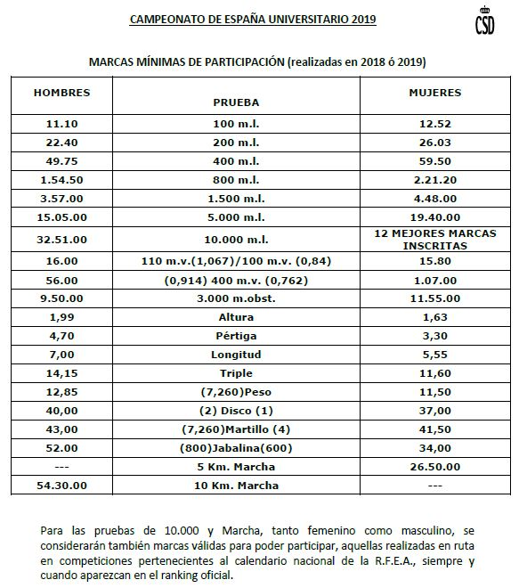
INSCRIPCIONES HASTA EL DÍA 10 DE ABRIL DE 2019
FORMULARIO DE INSCRIPCION:
https://www.unileon.es/servicios/deportes/campus-de-leon/deporte-de-competicion/campeonatos-de-espana-universitarios
INDICANDO PRUEBA, MARCA Y LUGAR Y FECHA DE LA MARCA
+ INFORMACIÓN SERVICIO DE DEPORTES. 987 29 32 74

